28 марта к дню возрождения балкарского народа в библиотеке организованна
книжно-иллюстративная выставка
«Память сильнее времени»
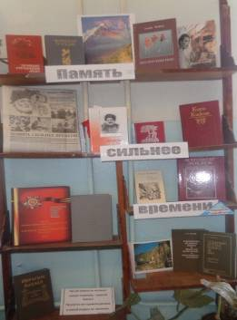

Средь гор Кавказа, на заре рожденный,
Живет народ, судьбой не побежденный.
Народ, как символ доблести и чести,
Всегда едины и повсюду вместе.
Народ, который знает цену жизни
И предан всей душой своей Отчизне,
Но в мирную вдруг жизнь пришла тревога
И в неизвестность их ждала дорога.
Дорога боли, страха, слез и смерти
«За что все это» - кто теперь ответит?!
«Как быть и как с судьбой теперь смириться?
Нельзя так просто сдаться, покориться!»
Достойно выдержав все эти испытанья,

Перешагнув чрез муки и страданья
В свои родные горы возвратились
И как росток Вы заново родились.
Идя по жизни с песнею и танцем,
И с гордостью зовя себя БАЛКАРЦЫ!!!!

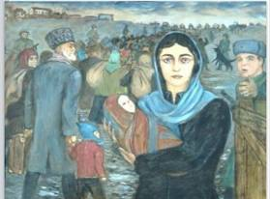
Страница истории.
Ранним утром 8 марта 1944 года на рассвете в ущельях Балкарии загрохотали приклады, прозвучали резкие окрики и грозные приказы. Солдаты с автоматами врывались в дома, не давая времени собраться в дорогу, подгоняли людей без вещей, без продовольствия. Куда? Зачем? Недоумение и страх, растерянность и беспокойство – эти чувства не оставляли жителей. Люди не ожидали такого удара судьбы, когда их привозили на станцию и грузили в вагоны для перевозки скота. Балкарцы покидали родную землю с болью в душе и страхом перед будущим.
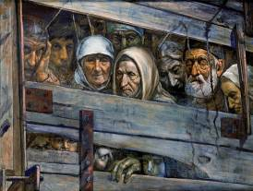
Сегодня трудно объяснить, почему народ, «без вины виноватый», был так жестоко наказан. По данным истории, большинство мужского населения воевали на фронтах Великой Отечественной войны. В горных селах оставались подростки, женщины и старики. Ни на минуту не прекращалась работа по оказанию помощи фронту: продукты питания, вязаные изделия и т.д. поставлялись по плану. Казалось, что самые страшные испытания почти закончились, когда фашистов прогнали с территории Кабардино-Балкарии. Но все только начиналось для балкарцев, в одночасье объявленных «врагами народа».
День 8 марта балкарский народ считает днем национального траура. 72 год назад в этот день все балкарцы были насильственно выселены со своих родных земель в отдалённые районы страны - Казахстан и Киргизию. Главная причина депортации народа связана со сталинизмом и сложившейся при нём системой. Уезжать никто не хотел, но сопротивляться было не только бесполезно, но и смертельно опасно. Поднятым с постели старикам, женщинам и детям было приказано собраться в считанные минуты.
Первым испытанием в страшной судьбе изгнанников была дорога. «Дорога на край жизни»… Их погрузили в заранее подготовленные грузовые автомобили и доставили к железнодорожной станции г.Нальчика. Операция по вытеснению балкарцев длилась всего 2 часа. Старики, женщины и дети изгонялись из родного дома, в чём были обуты и одеты, без теплых вещей, без продуктов питания. В пути за 18 дней дороги в товарных вагонах, от голода, холода и болезней, умерло большое количество людей. Их наспех хоронили у железнодорожного полотна, во время кратких остановок. Когда же ехали без остановок, умерших в пути охрана попросту бросала под откос. Весь путь от Кавказа до Средней Азии был усеян костями переселенцев. Первые годы пребывания балкарцев в Казахстане и Киргизии осложнялись и негативным отношением к ним со стороны местного населения. Клеймом предателей власть навязывала репрессированному народу комплекс вины, ответственность за несовершенные преступления. Конфисковав жилые дома, имущество, скот и не дав взамен ничего, государство искусственно вызвало массовый голод у балкарского народа. Чтобы выжить, женщины выполняли различные домашние работы, а не достигшие физической зрелости дети - разделяли с мужчинами все тяжёлые работы. Ослабленные люди не выдерживали голода, климата, каторжного труда, и раньше времени уходили из жизни. В первый же год ссылки погибли тысячи детей, оставшихся без родителей. Народ практически вымирал в изгнании.
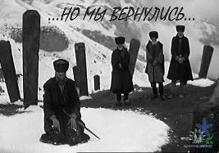
Но на сегодняшний день балкарский народ возродился, окреп физически и духовно, не смотря ни на что. В этом году 72 год с того страшного дня, который оставил неизгладимый след в душе каждого балкарца.
Пусть живет и процветает балкарский народ!

